
Torsdagscafeen afslutter forårssæsonen 2026 i Cafe Havehuset, torsdag den 11. juni kl. 13.15 – 15.15.
Adressen er Cafe Havehuset, Rendelæggerbakken 2, 3400 Hillerød.
Vi vil gerne invitere dig/ jer til at deltage i sæsonens sidste Torsdagscafe, som traditionen tro slutter med en udflugt til Cafe Havehuset.
For de, der har lyst og fysik til det, starter vi med at mødes ved Den Lille Færge på Torvet i Hillerød kl. 12.20 og sejler med til Barokhaven, hvorfra vi går op til Cafe Havehuset og drikker kaffe kl. 13.15. Her kan andre møde op, hvis gåturen gennem Barokhaven er for lang. Ved færgen møder du Allan og Ole. Edith eller Lillian og Anne tager imod de, der vælger at komme direkte i Cafe Havehuset.
Tilmelding på alzheimer.hillerod@gmail.com eller ring til Edith Hansen på tlf.23729284, med samtidig indbetaling på foreningens konto. Reg. 2255 kontonummer: 6291314498 med angivelse af navn. Senest mandag den 1. juni. Prisen er 65 kr. kaffe/the og kage. Færgen betales ved afgang til Ole eller Allan.
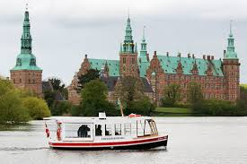
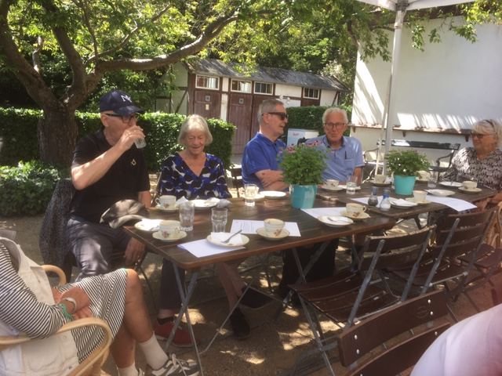
Vi glæder os til at se jer håber at du/I har lyst til at være med på bestyrelsens vegne.
Lillian, Anne og Edith

